任务

图形化显示局部放电检测数据。

原始数据

数据存放在Oracle数据库的blob字段中；

每条记录的blob字段是一份完整的用于图形展示的数据；

局部放电监测谱图数据为50000个样点，对应50个工频周期的监测数据。

时间1秒，分50个周期，每周期为0-360的完整相位，采集1000个数据；

数据格式（按采集时序存放，无值时0xFFFF，整型2字节，二进制格式）：

8，8，，

数据文件大小 50周期×1000次采样×2字节=100kb

时间可以通过序号计算得出；相位可以通过时间计算得出；数据文件中只保存放电幅值；

图形

三维：局部放电三维图是将50个工频周期监测数据折算到一个工频周期内，以突出它们的统计规律性。

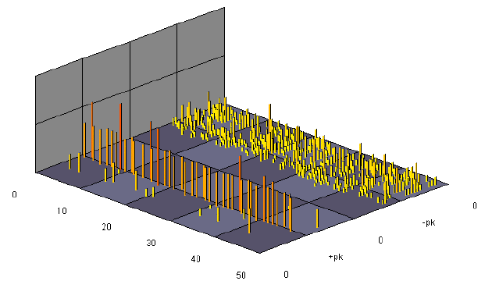 放电脉冲周期展开图

首先将50000个样点按顺序分为50份。三维图的***x***轴为每份1000个样点按360度展开，***z***轴为样点幅值。***y***轴则为周期数。

x-y-z => 1000-50-? 每个占四个单位，立方体占两个，空位2个

*ϕ*-*q*-*n*谱图

*ϕ 相位*

*q 放电幅值*

*n 次数*

*20X20=》相位360/20，放电幅值400/20*

*100X100=》相位360/100，放电幅值400/100*

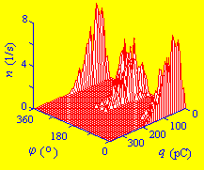

二维

*ϕ*-*q 相位-放电幅度均值*

*相位分段；*

*ϕ*-*n 相位-个数*

*放电幅值超过某个阀值的个数*